Уважаемые воспитанники детских садов, учащиеся, педагоги, родители.

Приглашаем вас принять участие во II Всероссийском творческом конкурсе

«Читаем вместе»
(26.01.2026 – 09.03.2026)

.

Положение о II Всероссийском творческом конкурсе

«Читаем вместе»

Общие положения

- Настоящее положение о II Всероссийском творческом конкурсе «Читаем вместе» (далее Конкурс) определяет порядок организации и проведения Конкурса, порядок участия в Конкурсе.
- Организатор конкурса - Конкурс проводится по инициативе Информационно – методического интернет проекта «Globus»
- Работы на Конкурс принимаются в период с 26 января 2026 г. по 9 марта 2026г.
Цели Конкурса
Способствовать формированию у детей интереса к книгам, произведениям художественной литературы; формировать желание совместного детско-родительского чтения; воспитывать у детей и родителей любовь и бережное отношение к книгам.
Участники Конкурса
Принять участие в Конкурсе могут воспитанники, учащиеся и педагоги любых образовательных учреждений (дошкольных образовательных учреждений; средних общеобразовательных учреждений; коррекционных образовательных учреждений; учреждений дополнительного образования детей и т.д.), библиотекари.
Номинации конкурса для детей
- Рисунки к прочитанным произведениям, герои любимых книг
- Поделки (литературные герои)
- Кроссворды, исследовательские работы, проекты по теме конкурса
- Фото «Я читаю», «Чтение – лучшее учение», «Я и моя любимая книга» и т.д.
- Сочинения на тему «Моя любимая книга», на тему литературных произведений в школе
Номинации конкурса для педагогов
- Конспект урока (уроки русского языка, литературы, чтения, обучение грамоте)
- Конспект занятия (обучение грамоте, развитие речи, логопедическое занятие)
- Педагогические проекты по теме конкурса
- Лепбуки, игры по теме конкурса
- Творческие работы (Рисунки, поделки, кроссворды )
- Фото «Чтение – лучшее учение», «Читаем вместе» и т.д.
Требования к конкурсным работам
Участник оформляет конкурсную работу по своему усмотрению, требования к оформлению не предъявляются.
Порядок участия
- Заполните заявку на участие в конкурсе.
- Оплатите оргвзнос за изготовление наградных документов каждому участнику. Размер оргвзноса составляет 185 (сто восемьдесят пять) рублей.
- Отправьте письмо на электронный адрес globussait@yandex.ru Письмо должно содержать заявку, копию квитанции об оплате, конкурсную работу.
Награждение
- По итогам Конкурса все участники получают дипломы I, II или III степени. Если участник ребёнок, то в каждом дипломе указывается ФИО педагога, который является куратором ребенка.
- Рассылка дипломов осуществляется в электронном виде на адрес электронной почты, указанный в заявке на участие в конкурсе, в течение 1-2 рабочих дней. Если вы не получили диплом через 2 дня после отправки работы, то проверьте папку СПАМ и напишите нам.

Заявка на участие во II Всероссийском конкурсе «Читаем вместе»

Участник - ребёнок
1 | Фамилия и имя ребёнка
2 | Образовательное учреждение (сокращенное), город
3 | ФИО педагога - куратора
4 | Электронный адрес, контактный телефон
Участник - педагог
1 | ФИО педагога (полностью)
2 | Образовательное учреждение (сокращенное), город
3 | Конкурсная работа
4 | Электронный адрес, контактный телефон
Платежные реквизиты для оплаты:
Для оплаты по QR коду зайдите в приложение банка
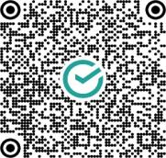
Получатель платежа: ИП Гюмюшлю Мария Александровна
ИНН/ КПП 595700140677
Расчетный счет № 40802 810 7 4971 0007205
Банк: ВОЛГО-ВЯТСКИЙ БАНК ПАО СБЕРБАНК
БИК: 042202603
Корреспондентский счет: 30101 810 9 0000 0000603
Назначение платежа: Диплом

Как произвести оплату через сбербанк онлайн на счет:
Платеж по реквизитам
- Вводите ИНН получателя 595700140677
- Водите расчетный счет получателя 4080 2810 7497 1000 7205
- Вводите БИК 042202603
- Наименование организации ИП Гюмюшлю М. А.
- Вводите КПП 0
- В назначении платежа пишете слово Диплом
- Вводите сумму перевода
- Нажимаете оплатить
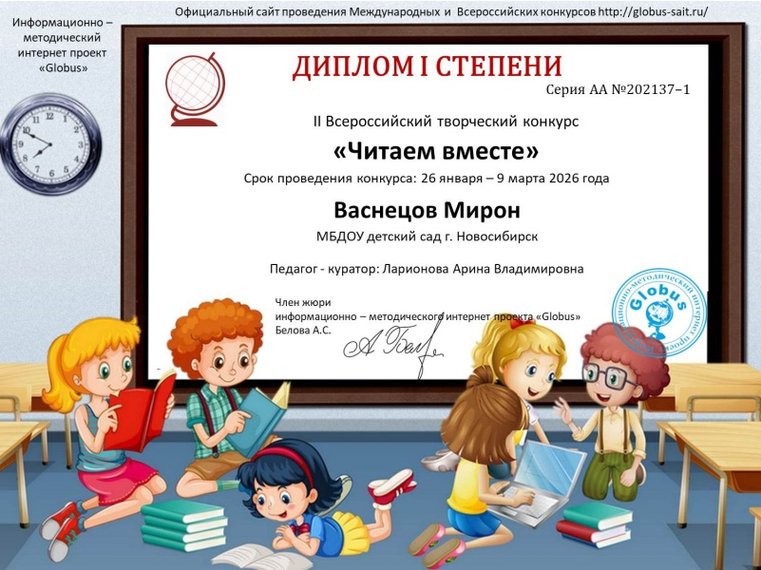
Образцы дипломов

Диплом для ребенка

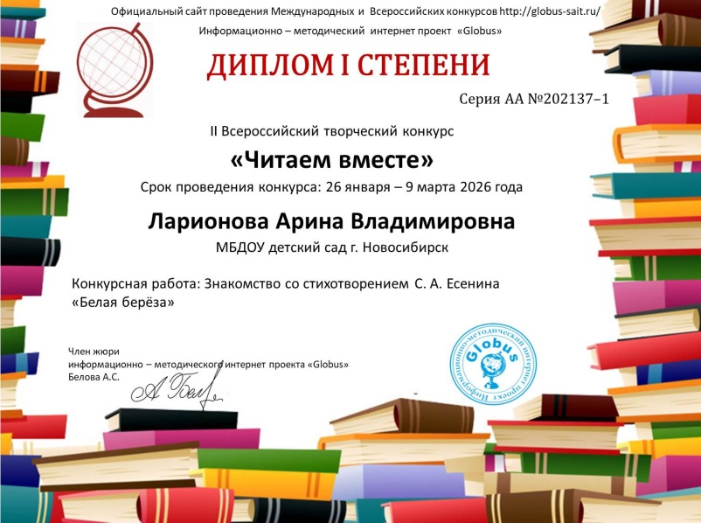

Диплом для педагога

Желаем удачи!

